ЛАБОРАТОРНАЯ РАБОТА №2
ТЕМА: Физический уровень передачи данных, топологии сетей
ЦЕЛЬ: Спроектировать компьютерные сети (по вариантам) и дать их анализ.
Топологией сети называется набор правил для физического соединения носителей сетевой информации и организации взаимодействия сетевых устройств. Существует два основных типа топологий: физическая и логическая.
Физическая топология определяет способ соединения носителей данных. Логическая топология описывает правила взаимодействия сетевых станций при передаче данных.
Типы носителей данных:
- Проводные: витая пара, телефонный, коаксиальный, оптический кабель
- Беспроводные: радиоканал, оптический канал, акустический канал
Телефонный кабель (модемы, коммутируемая линия, выделенная линия, выделенное физическое соединение)
Медный проводник
Изоляция

Витая пара (концентраторы, коммутаторы, кроскабельные и многоточечные соединения)

Медный проводник
Цветная изоляция
Защитная оболочка

Коаксиальный кабель (произвольная топология сети)

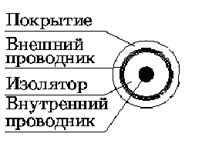

Оптический кабель (точка-точка, кольцо, звезда)
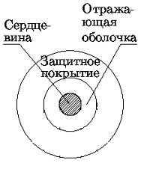

Беспроводные среды передачи (эфир): радиоканалы с шумоподобными сигналами (наземные микроволновые, спутниковые микроволновые), оптический канал, акустический канал.
На базе выше перечисленных сред передачи данных строяться следующие виды топологий локальных сетей (шина, кольцо, звезда).
Шинная топология. В топологии «шина» используется один кабель (в основном, тонкий коаксиальный), именуемый магистралью или сегментом, к которому с помощью Т-коннекторов подсоединены все устройства сети.
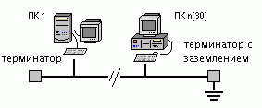

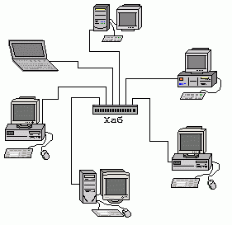
Звездообразная топология. Для создания звездообразной топологии в основном используется кабель «витая пара». В «звезде» центром является концентратор или переключатель, а лучами - сегменты, на концах которых находятся рабочие станции (по одной на каждый сегмент).

Кольцевая топология. Для создания кольцевой топологии в основном используется волоконно-оптический кабель, но допустимо использование «витой пары». Кольцо образуется за счет соединения выходного порта данных одной станции с входным портом соседней станции.

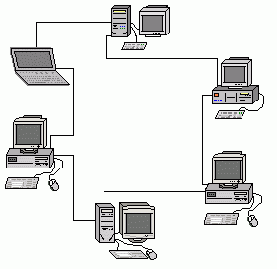

На сегодняшний день наиболее распространенной и популярной является топология «Звезда», так как она оптимально сочетает в себе самые такие качества как производительность, невысокая цена (на «витой паре»), надежность, простота установки.
Если у вас ограничены средства, но сеть очень нужна, придется устанавливать «шину» на тонком коаксиальном кабеле. Такая сеть будет гораздо сложнее и менее надежной, чем «Звезда» на «витой паре», зато гораздо дешевле. Однако, по моему мнению, такие сети сейчас являются как морально, так и физически устаревшими, и требуют незамедлительной замены на более современные.
Если же требуется очень надежная и быстрая сеть, то просто необходимо использовать топологию «Звезда». Лучшим решением будет FDDI, так как эта сеть состоит из двух колец, и при обрыве работа сети не прерывается, а восстанавливается через второе кольцо.
В любом случае выбор топологии сети - занятие очень специфическое. Окончательное решение принимается после детального рассмотрения требований к производительности, надежности и условиям работы сети. Советовать издалека в таких случаях практически невозможно. Но мы надеемся, что наш небольшой обзор поможет вам принять правильное решение.

ЗАДАНИЕ
- Спроектировать сети по заданным вариантам.
- Вывести статистику и провести ее анализ.
- Изучить и описать характеристики среды передачи данных:
- структура среды передачи данных;
- разновидности;
- временные характеристики;
- пропускная способность;
- достоинства;
- недостатки;
- Изучить и описать особенности построения топологии сети:
- принцип работы;
- схематическое изоображение;
- используемая среда передачи;
- достоинства;
- недостатки.

КОНТРОЛЬНЫЕ ВОПРОСЫ
- Что такое топология сети?
- Чем отличается физическая топология от логической?
- Нарисуйте схематично топологию типа «Шина».
- Нарисуйте схематично топологию типа «Звезда».
- Нарисуйте схематично топологию типа «Кольцо».
- Нарисуйте схематично топологию типа «Дерево».
- Среды передачи данных, преимущества и недостатки каждой из них.
- Типы носителей данных, характеристики.

ВАРИАНТЫ

Сеть 1 |  |  |  | Сеть 2
Вар. | Среда передачи данных | Топология сети | ПК | Среда передачи данных | Топология сети | ПК
1 | Телефонный кабель | Звезда | 3 | Отптоволокно (одномодовое) | Шина | 5
2 | Толстый каоксиальный кабель | Кольцо | 5 | Отптоволокно (одномодовое) | Шина | 4
3 | Тонкий каоксиальный кабель | Шина | 5 | Неэкранированная витая пара | Шина | 8
4 | Неэкранированная витая пара | Дерево | 6 | Толстый каоксиальный кабель | Звезда | 9
5 | Экранированная витая пара | Звезда | 8 | Телефонный кабель | Звезда | 6
6 | Отптоволокно (многомодовое) | Кольцо | 9 | Экранированная витая пара | Звезда | 8
7 | Отптоволокно (одномодовое) | Шина | 7 | Толстый каоксиальный кабель | Кольцо | 4
8 | Эфир | Дерево | 5 | Толстый каоксиальный кабель | Кольцо | 9
9 | Толстый каоксиальный кабель | Звезда | 6 | Тонкий каоксиальный кабель | Кольцо | 6
10 | Тонкий каоксиальный кабель | Кольцо | 3 | Отптоволокно (одномодовое) | Шина | 8
11 | Неэкранированная витая пара | Шина | 4 | Отптоволокно (одномодовое) | Шина | 3
12 | Толстый каоксиальный кабель | Звезда | 5 | Отптоволокно (одномодовое) | Шина | 4
13 | Отптоволокно (многомодовое) | Кольцо | 6 | Толстый каоксиальный кабель | Звезда | 5
14 | Отптоволокно (одномодовое) | Шина | 7 | Экранированная витая пара | Звезда | 2
15 | Эфир | Дерево | 8 | Телефонный кабель | Звезда | 3

